Конкурсное задание

Компетенция
«20J Bricklaying Кирпичная кладка»

«Выполнение кирпичной кладки двух модулей:
Модуль 1 «Замок», Модуль 2 «Стена»

Конкурсное задание включает в себя следующие разделы:
- Введение
- Формы участия в конкурсе
- Задание для конкурса
- Модуль задания и необходимое время
- Критерии оценки
- Необходимые приложения

Количество часов на выполнение задания: 12 часов.

Разработано экспертами WSR:
Баранникова Л.Г.
Калединцев С.Ю.

ВВЕДЕНИЕ

1.1. Название и описание профессиональной компетенции.
1.1.1 Название профессиональной компетенции: Кирпичная кладка.
1.1.2. Описание профессиональной компетенции.
Каменщик работает на коммерческих или жилищных объектах. Существует прямая зависимость между требуемым типом и качеством продукции и оплатой, производимой заказчиком. Таким образом, каменщик несет постоянную ответственность за профессиональное выполнение работы для удовлетворения требований заказчика и, тем самым, поддержание и развитие бизнеса.
Кирпичная кладка тесно связана с другими сегментами строительной отрасли и со многими изделиями, которые поддерживают ее, как правило, в коммерческих целях.
Каменщик работает внутри и снаружи помещений, в том числе в домах клиентов или на строительных площадках, в любых погодных условиях на больших и малых объектах. Он занимается толкованием чертежей, разметкой и измерениями, осуществляет сооружение и отделку кладки по высоким стандартам.
Организация работы и самоорганизация, навыки общения и межличностных отношений, решение проблем, изобретательность и творческие способности, аккуратная работа являются универсальными атрибутами квалифицированного каменщика. Независимо от того, работает ли он в одиночку или в команде, каменщик принимает на себя высокий уровень персональной ответственности и самостоятельности.
Безопасная и аккуратная работа с обеспечением прочности и долговечности, четкое планирование и организация, точность, концентрация и внимание к деталям для достижения отличного качества отделки — каждый шаг в процессе имеет значение, а ошибки, как правило, непоправимые и очень дорогостоящие.
В условиях международной мобильности людей каменщик сталкивается с быстро растущими возможностями и вызовами. Для талантливого каменщика существует множество коммерческих и международных возможностей; вместе с тем, они вызывают необходимость понимать разнообразные культуры и тенденции и уметь работать с ними. Поэтому разнообразие навыков, связанных с кладкой кирпича, вероятнее всего, будет расширяться.
Профессия каменщика по укладке кирпича требует выносливости, концентрации, умения планировать и составлять графики работы; также каменщику необходимы разнообразные практические навыки, компетентность в укладке кирпича, внимание к деталям, аккуратность.
1.2. Область применения
1.2.1. Каждый Эксперт и Участник обязан ознакомиться с данным Конкурсным заданием.
1.3. Сопроводительная документация
1.3.1. Поскольку данное Конкурсное задание содержит лишь информацию, относящуюся к соответствующей профессиональной компетенции, его необходимо использовать совместно со следующими документами:
• «WorldSkills Russia», Техническое описание. Кирпичная кладка;
• «WorldSkills Russia», Правила проведения чемпионата
• Принимающая сторона – Правила техники безопасности и санитарные нормы.

2. ФОРМЫ УЧАСТИЯ В КОНКУРСЕ

Индивидуальный конкурс.

3. ЗАДАНИЕ ДЛЯ КОНКУРСА

Содержанием конкурсного задания является Кирпичная кладка. Участники соревнований получают инструкцию, эскизы задания (модуля), критерии оценивания. Конкурсное задание имеет один модуль, выполняемого последовательно. Модуль считается завершенным, если он полностью выполнен и расшиты швы в соответствии с заданием.
Конкурс включает в себя кладку модуля из кирпича, блоков различной сложности, декоративную кладку, с разными видами расшивки швов, оштукатуривание поверхности.
Окончательные аспекты критериев оценки уточняются членами жюри, после внесения изменений в конкурсное задание не менее, чем на 30%. Оценка производится как в отношении выполненной работы модуля, так и в отношении процесса выполнения конкурсной работы. Если участник конкурса нарушает требования техники безопасности и охраны труда, подвергает опасности себя или других конкурсантов, участник отстраняется от работы на изучение правил по технике безопасности, с ним проводится инструктаж, который регистрируется в протоколе инструктажа. Время, потраченное на изучение правил по технике безопасности и проведение инструктажа участнику конкурса, не компенсируется. При неоднократном или серьезном нарушении правил техники безопасности и охраны труда конкурсант может быть отстранен от конкурса. Отстранение от конкурса оформляется актом.
Время и детали конкурсного задания в зависимости от конкурсных условий могут быть изменены членами жюри.
Время, указанное на выполнение модуля 1 «Замок» - 6 часов. Модуля 2 «Стена» - 6 часов. Модули выполняются в течении 3 дней по 4 часа каждый день.

4. МОДУЛИ ЗАДАНИЯ И НЕОБХОДИМОЕ ВРЕМЯ

Модуль и время сведены в таблице 1
Таблица 1.
№ п/п | Наименование модуля | Рабочее время | Примерное время на задание
1 | Модуль 1: «Замок» выполняется из кирпича двух цветов | С1 | 4 часа
 |  | С2 | 2 часа
2 | Модуль 2: «Стена» выполняется из кирпича трёх цветов | С2 | 2 часа
 |  | С3 | 4 часа

Модуль 1: «Замок».
Участнику необходимо выполнить кладку модуля из двух цветов кирпича. (Приложение к Конкурсному заданию). Модуль предполагает кладку кирпича горизонтально, вертикально. Швы модуля обрабатываются согласно заданию.
Модуль 2: «Стена».
Участнику необходимо выполнить кладку модуля из трёх цветов кирпича. (Приложение к Конкурсному заданию). Модуль предполагает кладку кирпича горизонтально, вертикально. Швы модуля обрабатываются согласно заданию.

5. Критерии оценки
В данном разделе определены критерии оценки и количество начисляемых баллов (объективная и судейская оценка) таблица 2. Общее количество баллов задания/модуля по всем критериям оценки составляет 100.
Таблица 2 - Критерии оценки
Раздел | Критерий | Оценки
 |  | Судейская | Объективная | Общая
А | Размеры |  | 12 | 12
В | Горизонталь |  | 4 | 4
С | Вертикаль |  | 18 | 18
D | Плоскость |  | 16 | 16
F | Детали |  | 16 | 16
G | Швы | 6 |  | 6
H | Отделка | 18 |  | 18
 | Итого | 24 | 76 | 100

Приложения
Модуль 1 «Замок».
Расход материалов:
кирпич полнотелый/пустотелый 250х120х65 мм коричневого цвета – 50 шт.
кирпич полнотелый/пустотелый 250х120х65 мм красного цвета – 115 шт.
раствор кладочная сухая смесь, известково-песчаный раствор – 0.25 куб. м
Толщина швов – 10 мм, Виды обработки швов указаны на чертеже.

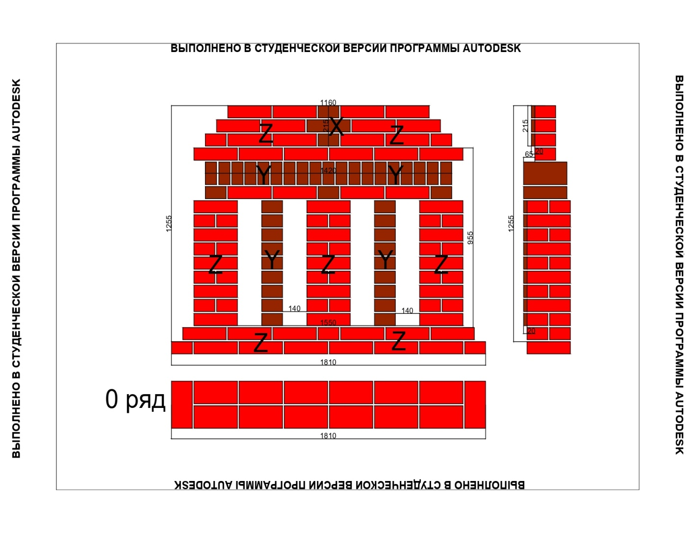

Модуль 2 «Стена».
Расход материалов:
кирпич полнотелый/пустотелый 250х120х65 мм коричневого цвета – 40 шт.
кирпич полнотелый/пустотелый 250х120х65 мм красного цвета – 155 шт.
кирпич полнотелый/пустотелый 250х120х65 мм жёлтого цвета – 10 шт.
раствор кладочная сухая смесь, известково-песчаный раствор – 0.25 куб. м
Толщина швов – 10 мм, Виды обработки швов указаны на чертеже.

